前端基本功—javascript 第六天

目录
目录 2
1.2 复习 3
1.3 时钟案例 4
1.4 按钮不可用 6
1.5 this 7
1.6 定时器之 setTimeout() 7
1.6.1 深层次的看待定时器区别 8
1.7 5秒钟自动跳转页面 8
1.7.1 arguments 对象 10
1.8 运算符 10
1.8.1 运算符顺序 11
1.8.2 几个面试题 11
1.9 字符串对象常用方法 13
1.9.1 转换为字符串 13
1.9.2 获取字符位置方法 13

复习
1. 节点 网页是有很多的节点组成的 。
元素节点 指的是 ： 标签 li span
文本节点 属性节点
父子兄弟 父 parentNode nextSibling
孩子 childNodes nodeType == 1 来判断 是否是 元素节点
<ul>
<li>
最喜欢用的 children 只得到 元素节点
1.获取节点属性 getAttribute（“title”）
2.设置节点属性 setAttribute (“class”,”one”)
3.删除节点属性 removeAttribute(“title”)；
4. 日期函数 Date();
声明: var date = new Date();
使用: 得到现在的年分 date.getFullYear();
月份: date.getMonth();
日子; date.getDate();
星期： date.getDay();
5. 定时器
定时器 不需要人工操作 按照一定的时间进行某种动作。
setInterval(“函数”,间隔时间 ) 每隔 n秒去执行一次函数

时钟案例
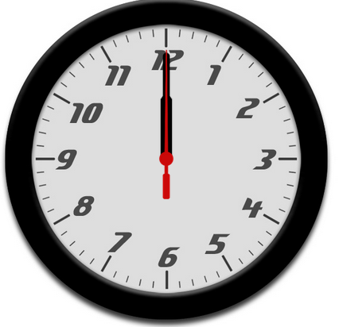
分两步进行的。
第一步： 要得到现在的 时 分 秒
但是这里面有一个小玄机 。
比如现在是 9点整 时针指向 9 是没错的
但是如果现在是 9点半 时针应该指向的是 9到10 之间 才对
所以，我们不但要得到现在的小时 ，还要得到 已经过去了多少分
ms = date.getMilliseconds(); // 现在的毫秒数
s = date.getSeconds() + ms / 1000; // 得到秒 1.3 s
m = date.getMinutes() + s / 60; // 得到的是分数 45.6分钟
h = date.getHours() % 12 + m / 60 ;

旋转角度原理
秒针 一秒 走多少度呢 ？
一圈 360 ° 一共有 60 秒 每秒 6 °
分针 一圈 360 一圈走 60次 每次 6° 每分钟 6°
时针 一圈 360 一共 12 个 表盘没有24小时 每个小时 走 30°
完整代码：
- <script>
- var hour = document.getElementById("hour");
- var minute = document.getElementById("minute");
- var second = document.getElementById("second");
- // 开始定时器
- var s = 0,m = 0, h = 0, ms = 0;
- setInterval(function() {
- // 内容就可以了
- var date = new Date(); // 得到最新的时间
- ms = date.getMilliseconds(); // 现在的毫秒数
- s = date.getSeconds() + ms / 1000; // 得到秒 1.3 s
- m = date.getMinutes() + s / 60; // 得到的是分数 45.6分钟
- h = date.getHours() % 12 + m / 60 ;
- // console.log(h);
- // 旋转角度
- // 一圈 360 ° 一共有 60 秒 每秒 6 ° 现在是 s秒
- second.style.WebkitTransform = "rotate("+ s*6 +"deg)";
- // 变化 旋转 deg 度
- minute.style.WebkitTransform = "rotate("+ m*6 +"deg)";
- hour.style.WebkitTransform = "rotate("+ h*30 +"deg)";
- second.style.MozTransform = "rotate("+ s*6 +"deg)";
- // 变化 旋转 deg 度
- minute.style.MozTransform = "rotate("+ m*6 +"deg)";
- hour.style.MozTransform = "rotate("+ h*30 +"deg)";

- },30);
- </script>

按钮不可用
button 不可以用 disabled 不可用的意思
btn.disabled = “disabled” || btn.disabled = true;
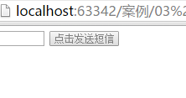 灰色的
注意：
- 因为 button是个双标签 所以要更改他的值， 使用 innerHTML 的，不是value。
- 关闭定时器 clearInterval(定时器名称); 定时器不再进行

this
this 指向的是 事件的调用者 ，或者是函数的使用者。
var btn.onclick = function() { this}
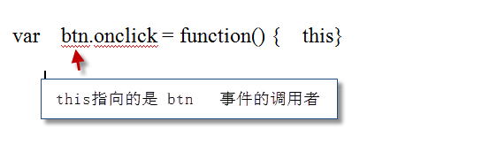
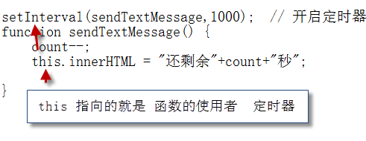

一般情况下，我们喜欢 var that = this;
var that = this; // 把 btn 对象 给 that var _this = this;

定时器之 setTimeout()
时间去哪儿了 类似于定时炸弹 。。
setTimeout(“函数”, 时间 )

setInterval(fn,5000); 每隔 5秒钟，就去执行函数fn一次
setTimeout(fn,5000); 5秒钟之后，去执行 fn 函数， 只执行一次

深层次的看待定时器区别
setInterval是排队执行的
假如 间隔时间是1秒， 而执行的程序的时间是2秒 上次还没执行完的代码会排队, 上一次执行完下一次的就立即执行, 这样实际执行的间隔时间为2秒
setTimeout延迟时间为1秒执行, 要执行的代码需要2秒来执行,那这段代码上一次与下一次的执行时间为3秒.

5秒钟自动跳转页面


JS 页面跳转: window.location.href = ”http://www.itcast.cn” ; BOM

函数自己调用自己的过程 我们称之为 ： 递归调用 自残
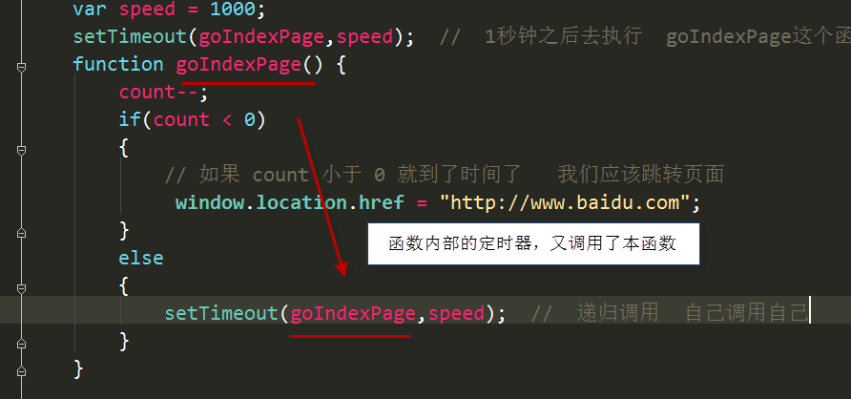
但是这样用，一定要加一个退出 if 的条件，不然成为死循环了。
目的就是为了，模拟使用 settimeout 来实现setinterval 的效果。
<script>
var demo = document.getElementById("demo");
var count = 5;
var speed = 1000;
setTimeout(goIndexPage,speed); // 1秒钟之后去执行 goIndexPage这个函数
function goIndexPage() {
count--;
demo.innerHTML = "<a href='http://www.baidu.com'>本页面将在第"+count+"秒钟之后跳转页面</a>";
if(count <= 0)
{
// 如果 count 小于 0 就到了时间了 我们应该跳转页面
window.location.href = "http://www.baidu.com";
}
else
{
setTimeout(goIndexPage,speed); // 递归调用 自己调用自己
}
}

辞海 10万字 2500 汉字 1000次常用汉字

arguments 对象
function fn(a,b,c) { console.log(a+b+c); alert(arguments.length;)}
fn(1,3,4,6);
arguments.length; 返回的是 实参的个数。
但是这个对象有讲究，他只在正在使用的函数内使用。
arguments.callee;
返回的是正在执行的函数。 也是在函数体内使用。 在使用函数递归调用时推荐使用arguments.callee代替函数名本身。
function fn() { console.log(arguments.callee); }
这个callee 就是 ： function fn() { console.log(arguments.callee); }

运算符
一元操作符 ++， -- + - +5 -6

逻辑操作符 ! && ||

基本运算符 +, -, *, /, %

关系操作符 >, <, >=, <=, ===, ==, !=, !==
= 赋值 == 判断 === 全等
条件操作符 （三元运算符） ? :

赋值运算符 +=, -=, *=, /=, %=
a+=5 a= a + 5
逗号运算符 , var a=0,b=0;

运算符顺序
1 ()
2 !、-、++、-- (-10) 负号 正号
3 *、/、%
4 +、- 10-5
5 <、<=、<、>=
6 ==、!=、===、!==、
7 &&
8 ||
9?:
10 =、+=、-=、*=、/=、%= 赋值
1+2*3

几个面试题
1. a&&b 结果是什么？
如果a 为假 ，则返回 a
如果a 为真 ，则返回 b
var aa = 0&&1;
alert(aa) // 0
var bb = 1&&0;
alert(bb); //0
var cc = 1&&10;
alert(cc); // 10
- a||b
如果 a 为假 则返回b
如果 a 为真 则返回a
console.log(0||1); 1
console.log(1||0); 1
console.log(1||5); 1
console.log(5||1); 5

var a = 1 && 2 && 3;
console.log(a); 3
var b = 0 && 1 && 2;
console.log(b); 0
var c = 1 && 0 && 2;
console.log(c); 0
%=
a+=3
a = a % 3;

字符串对象常用方法
我们工作中经常进行字符串操作。

转换为字符串
1. + “” 2+ “” = “2” 2+”ab” = “2ab”
2. String() 转换为字符串
3. toString（基数） ; 基数就是进制
var txt = 10;
txt.toString(2) 二进制 1010

获取字符位置方法
charAt，获取相应位置字符（参数： 字符位置）
charCodeAt获取相应位置字符unicode编码（参数： 字符位置）
var txt = “abcedf”;
比如， txt.charAt(4); 索引号一定是从0开始 返回的结果是 d
我们根据我们输入的 位数 返回相应的 字符 。
unicode编码 是我们字符的字符的唯一表示 。

